Внешний вид данных по зарплате клиента:
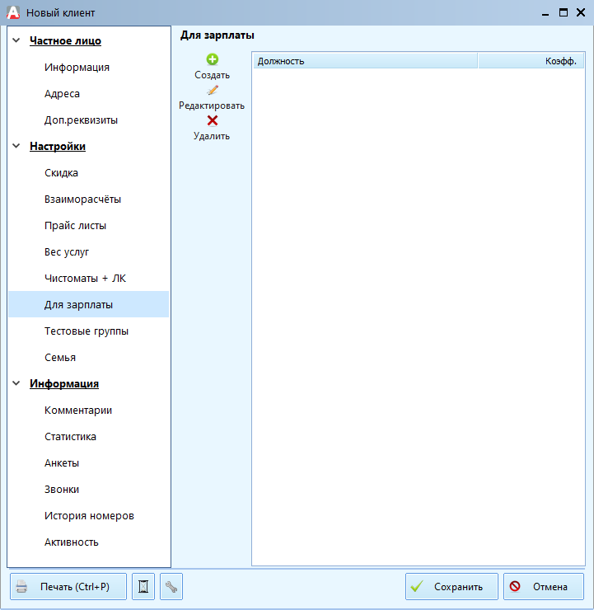
Форма нужна в основном для отчётов по заработной плате, по умолчанию эта форма ни на что не влияет.

При нажатии на кнопку «Создать» отобразится форма добавления коэффициента:
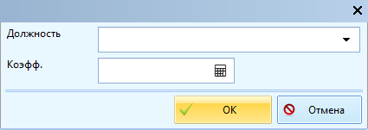
Описание полей:
- Должность – должность, для которой будет рассчитываться свой коэффициент, задаётся на форме карточки пользователя.
- Коэфф. – сам коэффициент для выбранной должности.

